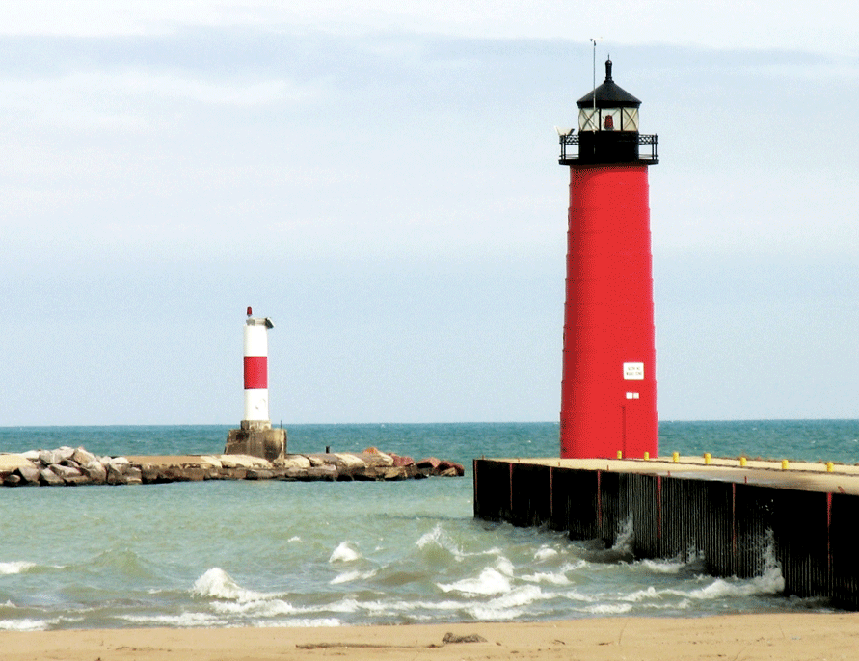

[Naslov poročila]
  - [Ime učenca]
  - [Ime predmeta]
  - [Ime predavatelja]
  - [Datum]

[Začnite takoj]
[Če želite besedilo označbe mesta zamenjati s svojim besedilom, izberite vrstico besedila in začnite tipkati. A ne naredite tega že zdaj.]
[Najprej preverite nekaj namigov za hitro oblikovanje poročila. Presenečeni boste, kako je preprosto.]

[Poskrbite za odličen videz]
- [Ali potrebujete naslov? Na zavihku »Osnovno« v galeriji »Slogi« kliknite želeni slog naslova.]
- [Oglejte si tudi druge sloge v galeriji, na primer slog citata, oštevilčenega seznama ali označenega seznama, kot je ta.]
- [Najboljše rezultate dosežete tako, da pri izbiranju besedila za kopiranje ali urejanje ne vključite presledka na desni strani znakov.]

[Dodajte citat]
[»Uporabite slog citata, da iz besedila prikličete citat ali drug pomemben element.«]

[Slika pove več kot tisoč besed]
[Če želite zamenjati vzorčno fotografijo z lastno, jo preprosto izbrišite. Nato na zavihku »Vstavi« kliknite »Slika«.]
[Če želite uporabiti oblikovanje, kot sta na primer obroba in senca na vzorčni sliki, izberite svojo sliko. Nato na zavihku »Orodja za slike – Oblika« izberite slog slike.]

